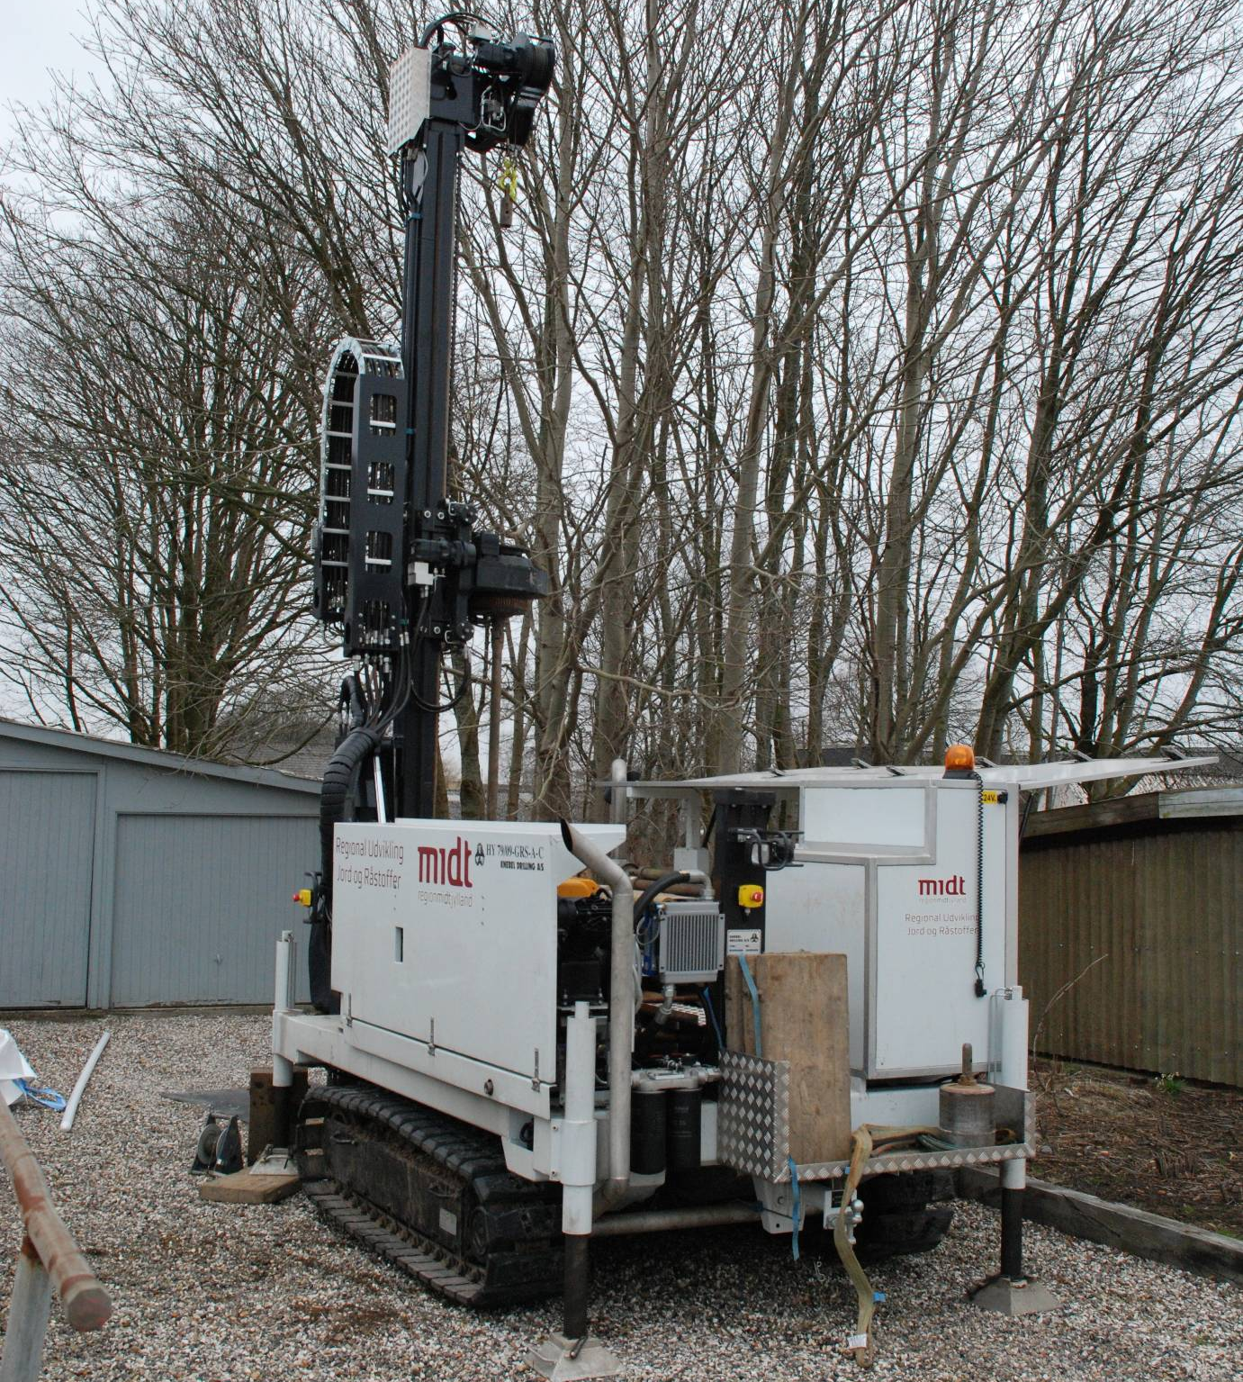

Adresse
Postnr. og by
MATR. NR.
xxxxxx
LOKALITETSNR.
xxx-xxxxx
Dato

Indsæt foto fra lokaliteten
Projektbeskrivelse
Udgiver | Region Midtjylland
 | Skottenborg 26
 | 8800 Viborg
 | Tlf. 7841 0000
Afdeling | Kontor for Jordforurening
Sidetal | «xx»
Konsulent
Udarbejdet af
Kvalitetssikret af
Kort | Grundmateriale
 | KMS Copyright
Henvendelser vedr. rapporten
til Kontoret for Jordforurening
Mail | jordforurening@ru.rm.dk
Telefon | 7841 1999
Læs mere om jordforurening på | www.jordmidt.dk

Indholdsfortegnelse
1 Stamdata 2
2 Indledning 2
2.1 Baggrund 2
2.2 Formål 2
3 Forureningssituation 3
4 Afværgeforanstaltninger 4
4.1 Afværgestrategi 4
4.2 Entreprisens hovedmængder 5
4.3 Adgangsforhold 5
4.4 Ledningsoplysninger 6
4.5 Rydning af plads 8
4.6 Jordbunds- og grundvandsforhold 10
4.7 Byggetekniske forhold 10
4.8 Revneregistrering 10
4.9 Graveplan 11
4.10 Jordmængder 11
4.11 Deponering 11
4.12 Reetablering 12
4.13 Forventet tidsplan af entreprisen 13
4.14 Pris for afgravning 14
5 Restforurening 14
6 Sammenfatning 14
7 Referencer 15

Bilagsoversigt
Bilag 1 Situations- og graveplaner
Bilag 2 Haveregistreringsplan
Bilag 3 Revneregistrering
Bilag 4 Fotobilag
Bilag 5 Reetableringsaftale

Stamdata

Adresse
Matr. nr., ejerlav
Lokalitetsnummer
Region Midtjyllands jnr.
Kommune
Nuværende anvendelse
Rådgiver | Forfatter:  KS:

Indledning

Baggrund
På ejendommen matr.nr. matr. nr. og ejerlav, beliggende på adressen adresse, by, er der i perioden «undersøgelsesperioden» udført en afgrænsning af tidligere påvist forurenet jord. Ejendommen benyttes til beboelse og have. Forureningsundersøgelsen er udført af «Rådgiverfirma»
På baggrund af forureningsundersøgelsen vurderes det nødvendigt at udføre afgravning af forurenet jord på ejendommen til et niveau, hvor eventuel restforurening ikke udgør en risiko for ejendommens anvendelse til boligformål. Den fremtidige afgravning af forurenet jord er beskrevet i denne projektbeskrivelse.
Bygherre for projektet er Region Midtjylland. Supplerende undersøgelse og udarbejdelse af projektbeskrivelse er udført af rådgiver på vegne af Region Midtjylland.

Formål
Formålet med denne projektbeskrivelse er at beskrive alle de relevante forhold forud for afgravningen af forurenet jord på ejendommen. Oplysningerne i projektbeskrivelsen skal ligeledes kunne anvendes som udbudsmateriale til licitationen af entreprenørarbejdet for afgravning af forurenet jord.

Forureningssituation
Eksempel på beskrivelse:
Forud for dette afværgeprojekt blev der udført en supplerende undersøgelse af rådgiver /ref. 1/, hvor der blev udført i alt «antal» miljøtekniske boringer til «boringdybdeinterval» m under terræn (m u.t.). I boringerne blev der påvist indhold af «stofgruppe» over Miljøstyrelsens «jordkvalitetskriterie» eller «afskæringskriterie» i dybdeintervallet «dybdeinterval» m u.t.
Den supplerende undersøgelse har afgrænset jordforureningen horisontalt og vertikalt.
Den supplerende undersøgelse har afgrænset jordforureningen horisontalt inden for 0,5 m u.t., men ikke vertikalt. Der blev således påvist en jordforurening som ligger dybere end 0,5 m u.t.
På situationsplanerne i bilag 1 er boringsplaceringerne og den horisontale forureningsudbredelse angivet.
De relevante analyseresultater for undersøgelserne må gerne vises i en tabel:

Tabel 3.1: Analyseresultater for jordprøver i mg/kg TS
Overfladeprøve |  |  |  |  |  |  |  |  |  |  |  |  |  |  |  |  |  |  |  |  |  |  |  | Jordkvalitets-kriterium | Afskærings-kriterium
Dato for prøvetagning
Dybde m u.t.
>C6-C10 (flygtige) |  |  |  |  |  |  |  |  |  |  |  |  |  |  |  |  |  |  |  |  |  |  |  | 25 | i.f.
>C10-C15 (lette) |  |  |  |  |  |  |  |  |  |  |  |  |  |  |  |  |  |  |  |  |  |  |  | 40 | i.f.
>C15-C20 (lette) |  |  |  |  |  |  |  |  |  |  |  |  |  |  |  |  |  |  |  |  |  |  |  | 55 | i.f.
>C20-C35 (tunge) |  |  |  |  |  |  |  |  |  |  |  |  |  |  |  |  |  |  |  |  |  |  |  | 100 | 300
>C6-C35  Sum oliestoffer  (GC-FID) |  |  |  |  |  |  |  |  |  |  |  |  |  |  |  |  |  |  |  |  |  |  |  | 100 | i.f.
Benz(a)pyren |  |  |  |  |  |  |  |  |  |  |  |  |  |  |  |  |  |  |  |  |  |  |  | 0,3 | 3
Dibenz(a,h)  anthracen |  |  |  |  |  |  |  |  |  |  |  |  |  |  |  |  |  |  |  |  |  |  |  | 0,3 | 3
Sum tjærestoffer¹ |  |  |  |  |  |  |  |  |  |  |  |  |  |  |  |  |  |  |  |  |  |  |  | 4 | 40
Bly, Pb |  |  |  |  |  |  |  |  |  |  |  |  |  |  |  |  |  |  |  |  |  |  |  | 40 | 400
Cadmium, Cd |  |  |  |  |  |  |  |  |  |  |  |  |  |  |  |  |  |  |  |  |  |  |  | 0,5 | 5
Chrom, Cr |  |  |  |  |  |  |  |  |  |  |  |  |  |  |  |  |  |  |  |  |  |  |  | 500 | 1000
Kobber, Cu |  |  |  |  |  |  |  |  |  |  |  |  |  |  |  |  |  |  |  |  |  |  |  | 500 | 1000
Nikkel, Ni |  |  |  |  |  |  |  |  |  |  |  |  |  |  |  |  |  |  |  |  |  |  |  | 30 | 30
Zink, Zn |  |  |  |  |  |  |  |  |  |  |  |  |  |  |  |  |  |  |  |  |  |  |  | 500 | 1000
pH
Tørstof
Fed: | overskridelse af Miljøstyrelsens jordkvalitetskriterium for flygtige og lette oliestoffer og benzen
Fed: | overskridelse af Miljøstyrelsens jordkvalitetskriterium for tunge oliestoffer, tungmetaller og tjærestoffer
Fed/rød: | overskridelse af Miljøstyrelsens afskæringskriterium for tunge oliestoffer, tungmetaller og tjærestoffer
i.p.: | Ikke påvist
i.f.: | Ikke fastsat
<: | Mindre end detektionsgrænsen (angivet af laboratoriet)
i.a.: | Ikke analyseret
¹: | Sum af 7 tjærestoffer (PAH-total) defineret af Miljøstyrelsen

Region Midtjylland har forud for afværgeforanstaltningerne vurderet, at de påviste koncentrationer af «stofgruppe» på ejendommen gav anledning til kontaktrisiko ved den nuværende arealanvendelse som bolig med tilhørende have.

Afværgeforanstaltninger
For at sikre, at der ikke er en sundhedsmæssig risiko for den nuværende arealanvendelse til bolig, er der planlagt udførsel af afværgeforanstaltninger på adresse, by.

Afværgestrategi
Med det konstaterede forureningsbillede er de mulige eksponeringsveje for mennesker:
- Indtagelse af jord og støv
- Indånding af støvpartikler
- Indtagelse af afgrøder
- Hudkontakt med jord

På matriklen fortsættes den nuværende følsomme arealanvendelse med beboelse samt pryd- og nyttehave. Anvendelsesdybden for følsom arealanvendelse er sat til 0,5 meter, hvilket anvendes som retningsgivende udskiftningsdybde under fremtidig terræn. Dog kan Region Midtjylland beslutte, at der i mindre områder sker udskiftning af forurenet jord til større dybder. Der udskiftes som udgangspunkt ikke jord under sokkelfaste bygninger, støbte gulve i skure og lign. og under faste belægninger.
Udskiftningen foretages således med henblik på at sikre den eksisterende anvendelse til boliger med tilhørende pryd- og nyttehaver.
Afværgeforanstaltningerne på lokaliteten omfatter derfor udskiftning af forurenet jord til mellem 0,3 til 0,5 m u.t.
Formålet med afværgeforanstaltningerne er, at der efterfølgende ikke er nogen sundhedsmæssig risiko ved den nuværende arealanvendelse til bolig med have.

Entreprisens hovedmængder
Eksempel: Entreprisens hovedmængder er følgende:
- Etablering, drift og afrigning af arbejdsplads - herunder etablering af adgangsveje til områder som skal afgraves.
- Indhentning af ledningsoplysninger samt opmærkning af ledninger i afgravningsområdet.
- Rydning af haver for træer, buske, hække, belægninger, hegn og øvrige terrænkonstruktioner i det områder, hvor der skal udskiftes forurenet jord.
- Opbevaring af fliser, hegn, tørrestativer, havemøbler, krukker og eventuelt øvrige terrænkonstruktioner med henblik på genanvendelse, efter jordudskiftningen er gennemført.
- Opgravning og bortkørsel af ca. antal ton forurenet jord fra lokalitet.
- Oplysning om oprindelse og renhed på tilførte materialer.
- Levering, tilfyldning og komprimering af sandet råjord til 0,3 m under fremtidigt terræn.
- Levering og udlægning af muld til slut-afdækning på fremtidige ubefæstede arealer.
- Levering og udlægning af stabilt grus og bundsikringssand på fremtidige befæstede arealer.
- Nivellering af eksisterende terræn, afgravningsniveau, overside af råjordsplanum og færdigretableret terræn.
- Retablering af lokalitet med planter, træer og græs (ved såning eller rullegræs) samt belægninger, hegn og øvrige lette konstruktioner.
Tilsynet godkender dokumentation for muld inden den tilføres til ejendommene. Dette er således en ydelse, der afholdes af bygherren.

Adgangsforhold
Eksempler på forhold ang. adgangsforhold som skal overvejes:
  - Adgang til beboelse skal til enhver tid holdes åben.
  - Det er entreprenørens ansvar, at offentlige og private vejanlæg og fortove ikke beskadiges. Eventuelle skader skal udbedres for entreprenørens regning.
  - Entreprenøren skal i sit tilbud indregne, at det kan blive nødvendigt at udlægge køreplader på adgangsvejene, hvor der foregår transport af jord mv. med tungt materiel. Det kan ikke sikres, at vejene er dimensioneret for tung trafik.
  - Hvor det er nødvendigt af hensyn til sikkerheden, afspærres arbejdsområdet med byggepladshegn (mobilhegn), så længe der udføres entreprenørarbejde i forurenet jord. Opstilling, vedligeholdelse og nedtagning af hegn skal være indregnet i tilbuddet.
  - Mens entreprenørarbejdet udføres, opsættes der skilte ved indkørslen/arbejdsområdet med "Adgang forbudt for uvedkommende" og "Hjelm påbudt".
  - Når det er nødvendigt, påsættes der skilte med "jordkørsel" under vejarbejdeskilt (A39) på lokalitetsvejen. Skiltningen skal være suppleret med hastighedsnedsættende skilte (f.eks. C55) og indsnævret kørebanebredde (A43), når forholdene betinger det.
  - Når det er nødvendigt, skal der afspærres med markeringskegler og længdeafspærring for at gøre opmærksom på niveauspring, indtil udgravningerne er tilbagefyldte.
  - Entreprenøren er ansvarlig for at indhente nødvendige tilladelser - herunder eventuelle gravetilladelser. Alle trafikbegrænsende foranstaltninger uden for ejendommene skal aftales med og godkendes af det lokale politi og kommunenavn Kommune.
  - Tilsynet kan kræve supplerende skiltning og afspærring - herunder opsætning af mobilhegn -uden meromkostning for bygherren.
  - Billeder af de mulige adgangsveje kan ses i bilag 4.

Ledningsoplysninger
Eksempler på forhold ang. ledningsoplysninger som skal overvejes:
  - Før start på afgravning skal entreprenøren indhente ledningsplaceringer hos lejerne og/eller ledningsejerne på området som skal afgraves. Dog har grundejer selv markeret kendte ledninger på situationsplan i forbindelse med tidligere informationsmøde. Planer med kendte ledninger er vedlagt i bilag 1.
  - Entreprenøren bærer det fulde ansvar for skader, han måtte påføre ledninger og kabler, hvis tilstedeværelse er angivet af ledningsejer eller grundejer/lejer. Entreprenøren skal følge ledningsejerens anvisninger. Entreprenøren må påregne en afvigelse på +/- 1 meter i forhold til den angivne ledningsplacering.
  - Offentlige ledningsanlæg, der ligger i udskiftningslaget, retableres efter ledningsejerens anvisninger. Stikledninger skal retableres efter gældende regler.
  - Ledninger og kabler blotlægges ved håndgravning og ophænges eller understøttes under arbejdet. Sker der beskadigelse/overgravning af ledninger/kabler, skal de hurtigst muligt repareres efter aftale med ledningsejer.
  - Beskadigelse af ledninger skal straks anmeldes til ledningsejeren. Eventuelle omlægninger eller udskiftninger skal aftales med ledningsejere.
  - For kloakledninger, der ligger i udskiftningslaget, foretages en omlægning. Ved skader på kloakledninger forestås udbedringen af en autoriseret kloakmester. Evt. afbrydelse skal retableres, inden arbejdstids ophør hver dag. Beboere skal orienteres om afbrydelse. Tagnedløb og tilkoblinger til brønde/faskiner fjernes midlertidigt og retableres senere.
  - Evt. faskiner i forbindelse med tagnedløb og lignende skal ligeledes retableres efter gældende forskrifter, hvis de bortgraves ved udskiftningsarbejdet. Ved udskiftning af faskiner skal der tages fotos (før og efter), som skal vedlægges dokumentationsmaterialet sammen med situationsplan med angivelse af deres placering.
  - Hvis telefonledningerne forventes at ligge i udgravningsområdet. Ledningernes tracé inden for udgravningsområdet afmærkes i terræn, før udgravningsarbejdet opstartes. Nyt markeringsbånd rekvireres hos ledningsejer på entreprenørens foranledning.
  - Hvis antennekabler forventes at ligge i udgravningsområdet. Ledningernes tracé inden for udgravningsområdet afmærkes i terræn, før udgravningsarbejdet opstartes.
  - På lokalitetsadresse opvarmes der med naturgas, og det forventes, at gasledningen ligger i udgravningsområdet. Ledningens tracé inden for udgravningsområdet afmærkes i terræn, før udgravningsarbejdet opstartes. Der har tidligere været en olietank på lokalitetsadresse, men tanken er i dag fjernet.
  - På lokalitetsadresse fyres der med olie. Oliefyret forsynes med olie fra en overjordisk olietank placeret ved et hushjørne. Det skal under gravearbejdet sikres, at oliefyret kan være i drift hele tiden f.eks. ved midlertidig opstilling af anden olieforsyning til oliefyret.
  - På lokalitetsadresse har der tidligere været placeret to olietanke, men disse er begge fjernet i dag.

Rydning af plads
Eksempler på forhold ang. rydning af pladsen som skal overvejes:
  - Rydning omfatter optagning af træer, buske, hegn, havemøbler mv., belægninger og øvrige terrænkonstruktioner inden for arbejdsområdet efter nærmere aftale med tilsynet.
  - Eksisterende træhegn, der skal genanvendes, nedtages med henblik på genopsætning, men uegnede dele kasseres. Hegnsdelene henstilles i depot. Udgifter til bortskaffelse skal være indeholdt i tilbuddet.
  - Belægninger og plantesten optages, rengøres ved fejning/afhugning af evt. puds og opbevares til senere genanvendelse.
  - Omfanget af optagning af beplantning, optagning af belægninger mv. skal til enhver tid aftale nærmere med tilsynet, idet der ikke skal fjernes mere end højst nødvendigt. Udgiften hertil skal være indregnet i tilbuddet.
  - Hække og hegn i skel til nabogrunde og mod offentlig vej bibeholdes på grunden. Hvis det bliver nødvendigt at fjerne hække eller hegn i forbindelse med afgravningen, retableres disse efterfølgende.
  - Plantemateriale, ekskl. rødder, kan laves til træflis og benyttes til kompostering. Rødder betragtes som forurenet jord og må ikke indgå i plantematerialet, der laves til træflis. Hvis grundejer ønsker at beholde træer med henblik på brænde, har grundejer krav på det. Opskæring mv. til brænde må dog ikke forsinke entreprenørens arbejde.
  - Affaldsstativerne skal være tilgængelige i hele perioden både for beboerne og renovationsvæsenet.
  - Postkasser deponeres midlertidigt ved indkørslerne, således at postbuddet kan aflevere post uden gener fra arbejdet.
Eksempler på beskrivelser af rydning af plads:
Lokalitetsadresse 1
Gravefelterne skal ryddes for træer og planter. Større rødder deponeres som forurenet jord.
Hække i skel fjernes som udgangspunkt ikke.
Generelt nedtages alle lette konstruktioner i graveområdet, herunder træterrasse og brændeskur ved ende af garage og deponeres til efterfølgende retablering. Æbletræet syd for boligen fjernes ikke i forbindelse med gravearbejdet i området.
Lokalitetsadresse 2
Gravefelterne ryddes for træer og planter. Større rødder deponeres som forurenet jord.
Hække i skel fjernes som udgangspunkt ikke.
Lette konstruktioner herunder hegn og tørresnor placeret inde på grunden samt vandboring fjernes og rengøres og deponeres til senere retablering.
Lokalitetsadresse 3
Gravefelterne ryddes for træer og planter. Større rødder deponeres som forurenet jord.
Hække i skel fjernes som udgangspunkt ikke.
Der er flere steder på grunden oplagret en større mængde materiel, (træ, jernplader, metal skrot mm.) som skal bortkøres til losseplads. Dog skal evt. brænde frasorteres efter aftale med ejeren og deponeres til efterfølgende tilbagelevering på grunden.
Drivhus nedtages og deponeres til efterfølgende retablering.
Haveskur ved drivhus tømmes af entreprenøren, og træbund fjernes og deponeres til senere retablering, således det er muligt at grave inden i skuret.
Overjordisk olietank fjernes og deponeres til senere retablering. Det skal dog sikres, at varmeforsyningen ikke afbrydes f. eks ved opsætning af midlertidig olieforsyning til oliefyret.
Lette konstruktioner herunder hegn, tørresnor og overdække placeret inde på grunden nedtages, rengøres og deponeres til senere retablering.
Eksisterende betonbelægninger brydes op og bortskaffes til godkendt modtager.
Lokalitetsadresse 4
Haven ryddes for træer og planter. Større rødder deponeres som forurenet jord.
Hække i skel fjernes som udgangspunkt ikke.
Stolper omkring hævet terrasse nedtages og deponeres til efterfølgende retablering.
Lysprojektør i jord ved kirsebærtræ optages, rengøres og deponeres til senere brug.
Lette konstruktioner herunder hegn inde på grund og halvtag ved den hævede terrasse samt vandboring nedtages og deponeres til senere retablering.
Billeder af de konstruktioner som skal fjernes er vist i bilag 2 og 4.

Jordbunds- og grundvandsforhold
Eksempel på beskrivelse:
Der er på adresse generelt påvist muld ned til 0,3 - 0,6 meters dybde. Under muldlaget er der generelt påvist fint sand.
Grundvandsspejlet er på adresse tidligere pejlet til 0,6 m u.t.
Erfaring fra arbejder i området viser dog, at grundvandsspejlet kan forekomme tættere på terræn afhængigt af årstiden og nedbørsmængder.

Byggetekniske forhold
(Kun hvis det er relevant)
Eksempel på beskrivelse:

Huset er opført i 1964 med gule mursten og med kælder. Der er foretaget om/tilbygning i 1983. Garagen er fra 1965. Indkørslen er etableret med to kørespor af fliser med græs i mellem.
Der er etableret udestue med sokkel og støbt gulv. Under udestuen foretages der ikke udskiftning af forurenet jord. Der er etableret muret læmur omkring en træterrasse på den sydlige side af bygningen. Der er etableret et skur med flisegulv nord for boligen. Der er etableret et drivhus syd for boligen på ejendommen.
Fundamentsdybde for bygningerne kendes ikke.
OBS: Er der tale om ældre bygninger, udfører tilsyn evt. søgegravninger ved fundamentet inden udbud.

Revneregistrering
Rådgiver registrerer og fotograferer inden arbejdets påbegyndelse eksisterende revner og skader på bygningerne på ejendommen og eventuelt på tilstødende og omkringliggende bygninger. «(Der udføres eventuelt også indendørs revneregistrering – tilpasset det enkelte projekt)

Rådgiver vurderer behovet for køreplader i forbindelse med entreprenørarbejdet.

Funderingsniveau af bygninger og lette konstruktioner foreligger ikke. Det er entreprenørens ansvar at sikre stabiliteten af eksisterende bygninger og anlæg under udgravningsarbejdet f.eks. ved sektionsvis udgravning og umiddelbar tilbagefyldning og komprimering af mindre delområder. Der må ikke foretages afgravning på begge sider af hjørner.

Det er entreprenørens ansvar at foretage et vejsyn med fotoregistrering, inden arbejdet indledes.
Billeder af de registreret revner kan ses i bilag 3.

Graveplan
Der er udarbejdet en graveplan for udskiftning af forurenet jord på baggrund af de udførte undersøgelser. Situationsplan med planlagte graveområder og –dybder fremgår af bilag 1.
Eksempel: Afgravningen er planlagt, så der i størstedelen af haven afgraves forurenet jord ned til 0,3 m u.t., mens der i baghaven afgraves forurenet jord ned til 0,5 m u.t. Et mindre flisebelagt område øst for garagen er ligeledes afgravet.

Jordmængder
På baggrund af graveplanerne forventes der, at bliver afgravet jordmængderne vist i nedenstående tabel 4.2.
Tabel 4.2: Mængde af jord, haveaffald og beton som skal fjernes.
Type | Modtager | Mængde
Forventet forurenet jord | «jordmodtager» | «antal» ton
Forventet lettere forurenet jord | «jordmodtager» | «antal» ton
Total mængde jord |  | «antal» ton
Haveaffald, træer og buske | «modtager»
Beton og brokker | «modtager»

Deponering
Eksempel på beskrivelse:
Den forurenede fraktion inkl. trærødder og den lettere forurenede fraktion skal bortkøres til godkendte modtagere. Det står entreprenøren frit for at vælge jordmodtagere til de to jordfraktioner, dog skal jordmodtagere godkendes af tilsynet. Alternativt vælger Regionen, hvilke jordmodtagere der anvendes til projektet. Aftal med sagsbehandler ved Regionen.
I valget af jordmodtager skal afstanden fra jordmodtager til lokaliteten tages i betragtning i forhold til bæredygtighed.
Afgiften til bortskaffelse af den forurenede jord og den lettere forurenede jord skal afholdes af entreprenøren og skal være indeholdt i tilbudsprisen.
Jordmodtagere til de to jordfraktioner skal oplyses ved tilbudsgivningen, og inden opstart godkendes af tilsynet.

Reetablering
Eksempel på beskrivelse:
Udgravningen skal retableres med rene sand- og muldmaterialer godkendt af Region Midtjylland. Af tabel 4.3 fremgår de forventede mængder af hhv. sand og muld, som skal tilbagefyldes.
Mulden skal godkendes på baggrund af historisk gennemgang for oprindelsesstedet, tilsyn og kemiske analyser.
Tabel 4.3: Mængder for tilbagefyldningsmaterialer i tons.
Sand | «antal tons»
Muld | «antal tons»

Eksempler: På de arealer, hvor der skal graves dybere end 0,3 m u.t., skal der udlægges råjord til 0,3 m under færdigt terræn. I de kommende græsarealer og plantebede skal der udlægges 0,3 m muld. Under flisearealer skal der udlægges fyldsand til undersiden af belægningen.
Grundejer har valgt selv at udføre retableringen af græsplænen og plantearbejdet. De ubefæstede arealer skal ifølge aftale med grundejer afleveres med grovplaneret muldjord. Herudover skal der retableres 102 m² belægninger inklusiv træterrasserne på vestsiden af boligen.
På ejendommen skal der foretages retablering af græsplæne (ved græssåning).
På ejendommen skal der foretages retablering af græsplæne og plantearbejdet jf. den udarbejdede haveregistreringsplan i bilag 2.
På ejendommen skal der foretages retablering af græsplæne med rullegræs og plantearbejdet jf. den udarbejdede haveregistreringsplan i bilag 2
navn har udført haveregistrering på grunden. Haveregistreringen fremgår af bilag 2 og er godkendt af grundejeren.
Det må som udgangspunkt forventes, at grundejeren kan have ønsker til ændringer i forbindelse med retableringen af haverne og belægninger. Det kan f.eks. være placering af bede eller ønsker om andre planter eller belægninger. Det vil entreprenøren ikke kunne kræve ekstra betaling for.
Bygherren afholder kun udgifter til retablering af eksisterende forhold, og derfor skal en evt. merudgift, fordi grundejer f.eks. ønsker et større antal m² belægninger o.l., afholdes af grundejer.
Bygherren opfordrer til, at der indgås skriftlige aftaler mellem entreprenøren og grundejer om evt. merarbejde.
Omfang af retableringsarbejdet på lokaliteten er nærmere beskrevet i det følgende:
Eksempler:
Lokalitet 1
Grundejer har valgt at lade Region Midtjylland stå for retablering af belægninger og lette konstruktioner svarende til eksisterende forhold jf. haveregistreringen.
Yderligere forestår Region Midtjylland græssåning. Planter og træer retableres af grundejer.
Lokalitet 2
Grundejer har valgt at lade Region Midtjylland stå for retablering af belægninger og lette konstruktioner svarende til eksisterende forhold jf. haveregistreringen.
Yderligere forestår Region Midtjylland udlægning af rullegræs. Planter og træer retableres af grundejer.
Lokalitet 3
Grundejer har valgt at lade Region Midtjylland stå for retablering af belægninger og lette konstruktioner inkl. kantsten til bede svarende til eksisterende forhold jf. haveregistrering.
Beplantning inkl. græs retableres af grundejeren. Ubefæstede arealer afleveres med grov-planeret muld.
Lokalitet 4
Grundejer har valgt at lade Region Midtjylland stå for retablering af haven mm. svarende til eksisterende forhold jf. haveregistrering.
Eksisterende træer og planter erstattes med tilsvarende i almindelig handelsstørrelse.
De eksisterende betonbelægninger på grunden erstattes ved retablering med 40 x 40 x 7 cm fliser eller tilsvarende.
Den underskrevet reetableringsaftale kan ses i bilag 5.

Forventet tidsplan af entreprisen
Eksempel på beskrivelse:
Arbejdet forventes iværksat dato med forbehold for de bevilgende myndigheders godkendelse og desuden med forbehold for vejrlig.
Afværgeprojektet med afgravning, retablering af belægninger og lette konstruktioner samt plantearbejde skal være afsluttet i uge ugenr. årstal.
Udlægning af rullegræs skal være afsluttet i uge ugenr. årstal.
Græssåning skal være afsluttet i uge ugenr. årstal.
Arbejdet skal udføres kontinuerligt og hurtigst muligt. Entreprenøren skal være opmærksom på, at det pga. tidsplanen kan være nødvendigt at have flere arbejdshold til gennemførelse af afværgeforanstaltningerne. Der gøres opmærksom på, at der ifølge tidsplanen er en stand-still periode fra ugenr. og frem til uge ugenr., hvor der foretages græssåning.
Entreprenøren skal indregne i tidsplanen, at der må påregnes op til 2 arbejdsdage/5 arbejdsdage (aftal nærmere med Regionen) fra jordprøver udtages, til analyseresultaterne foreligger. Hvis de yderligere prøver viser kontraktmæssig ydelse, skal bygherren betale herfor som ekstraarbejde til entreprenøren.

Pris for afgravning
Eksempel på beskrivelse:
Samlet set forventes afværgeprojektet på baggrund af sammenlignelige projekter at koste:
Arbejder: | Pris
Entreprenørarbejde
Deponeringsafgift
Rådgiverydelse
Samlet:

Restforurening
Eksempel: Efter den udførte afgravning forventes der ikke at være efterladt forurening over Miljøstyrelsens afskæringskriterier inden for anvendelsesdybden (0,0-0,5 m) på de ubefæstede arealer på ejendommen.
Eksempel: Der er dybere end anvendelsesdybden efterladt restforurening med «stofgruppe» på en del af havearealet efter afgravningen. Forureningen er efterladt fra 0,5 til 0,8 meters dybde på den vestlige del af havearealet. Arealet med efterladt restforurening kan ses på bilag 1.

Sammenfatning
Eksempel på beskrivelse:
På ejendommen matr. nr. matr. nr. + ejerlav, beliggende adresse, by, har Region Midtjylland i år gennemført en afgrænsende forureningsundersøgelser af forurenet jord. Ejendommen benyttes til beboelse, og de arealer, der er berørt af den terrænnære jordforurening, anvendes til bolig- og haveformål.
På baggrund af forureningsundersøgelser på ejendommen vurderer Regionen, at de påviste koncentrationer af «stofgruppe» udgør en sundhedsmæssig risiko ved den nuværende arealanvendelse som bolig med tilhørende have. Derfor er der planlagt en udskiftning af den forurenede jord.
Der forventes, at der i alt skal fjernes «antal» ton forurenet jord. Området skal efterfølgende retableres med sand til 0,3 m under fremtidigt terræn og 0,3 m ren muldjord på ubefæstede arealer. Der er specifikke vilkår for projektet til forhindring af skader på eksisterende forhold. Desuden er der indgået aftale med grundejer med hensyn til reetablering efter afgravningen.
Efter afgravningen af forurenet jord forventes der ikke at være efterladt nogen restforurening, der vurderes at udgøre en sundhedsmæssig risiko for arealanvendelsen til bolig og have. «(Ved ingen restforurening)»
Efter afgravningen af forurenet jord forventes der at være efterladt en restforurening fra 0,5-0,8 m u.t. Restforureningen vurderes ikke at udgøre en risiko for anvendelsen af arealerne til have/boliganvendelse. «(Ved efterladt restforurening)»

Referencer
- Arkivmateriale fra Region Midtjylland
- Region Midtjyllands retningslinjer for V2-undersøgelser
- Kortudtræk fra Geodatastyrelsen
- GEUS’ boringsdatabase, Jupiter www.geus.dk/
- Region Midtjyllands hjemmeside www.jordmidt.dk
- Vejledning fra Miljøstyrelsen, nr. 6 og 7, 1998. Oprydning på forurenede Lokaliteter - hovedbind samt justeringer hertil jf. www.mst.dk
- Miljøstyrelsens hjemmeside: Kvalitetskriterierne for jord, vand og poreluft

- Situations- og graveplaner

På de følgende sider er eksempler på situations- og graveplaner. Husk at inkl. relevante ledningsoplysninger, markering af rydning af lette konstruktioner m.m. og markering af adgangsforhold.

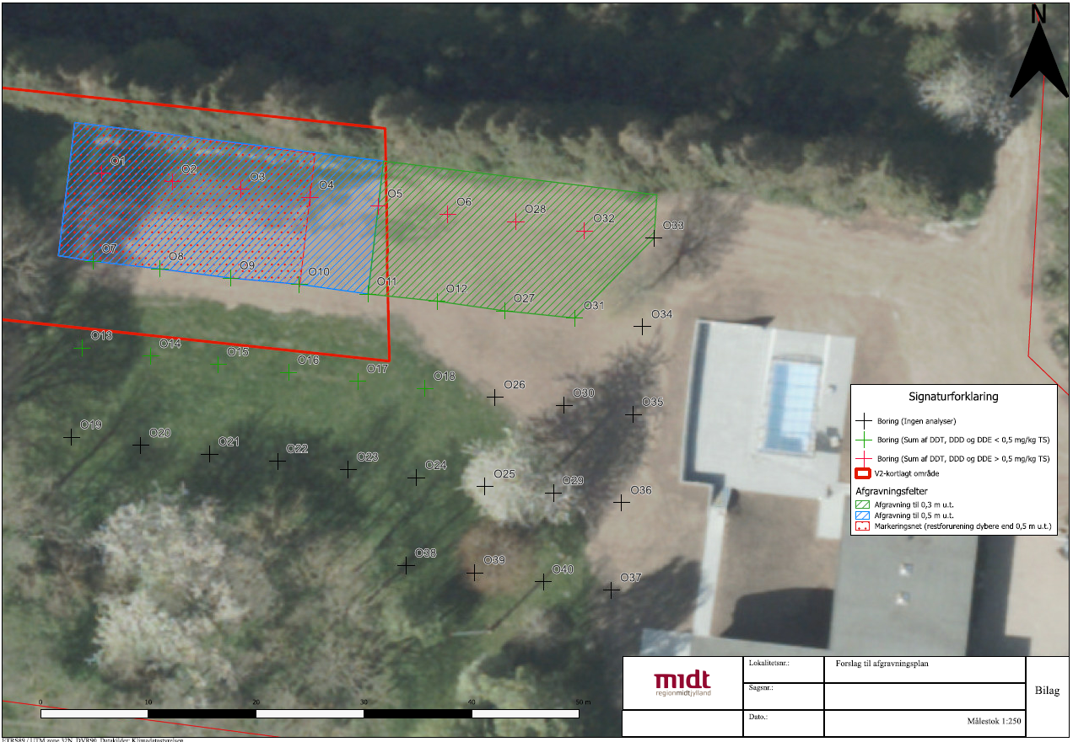
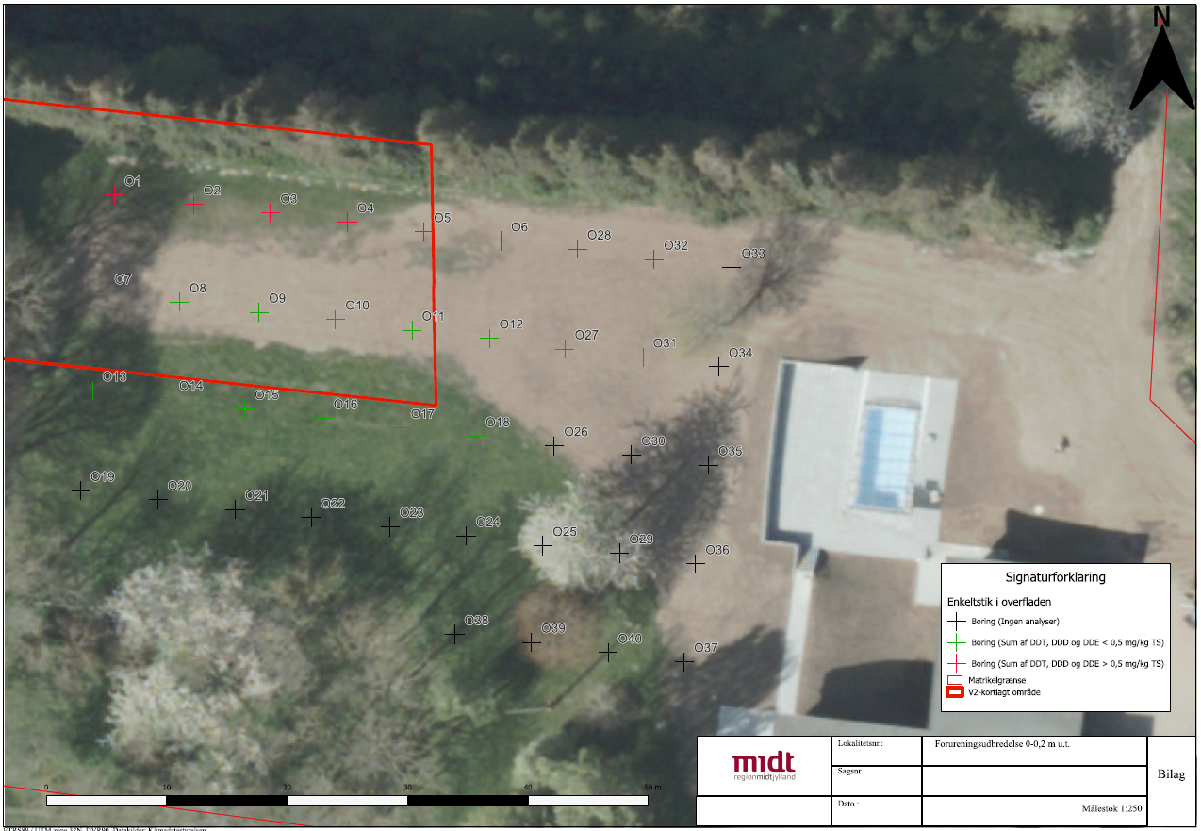
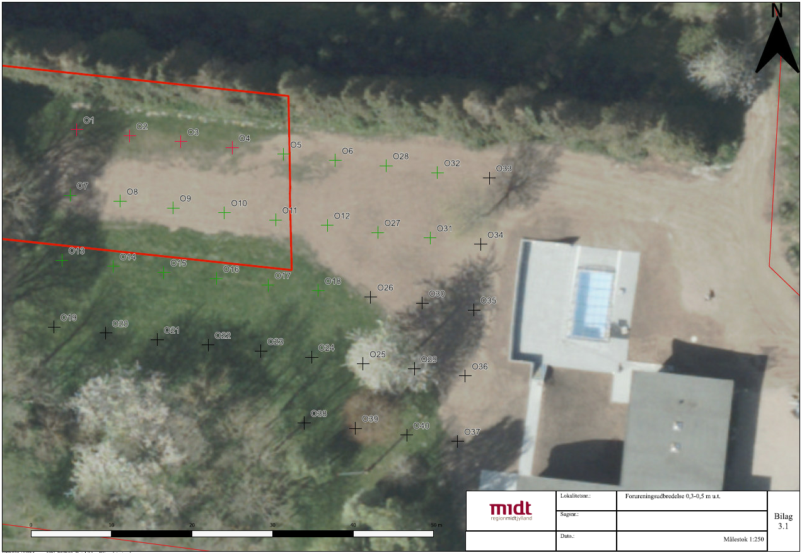
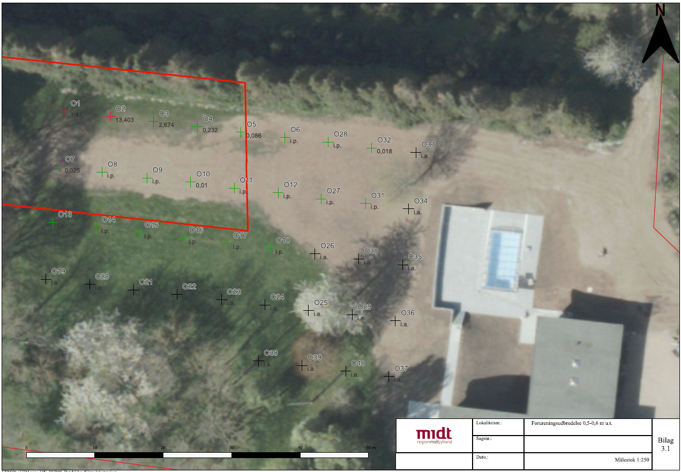
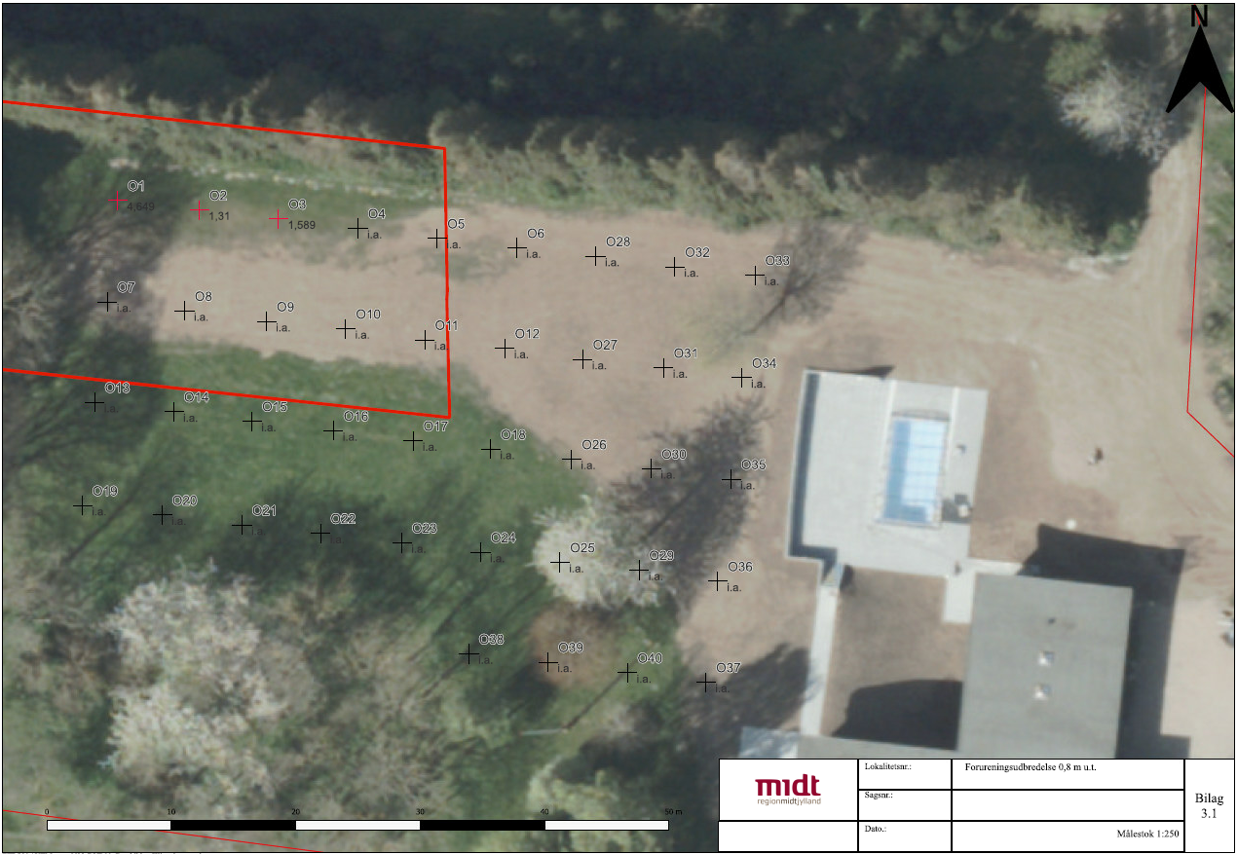
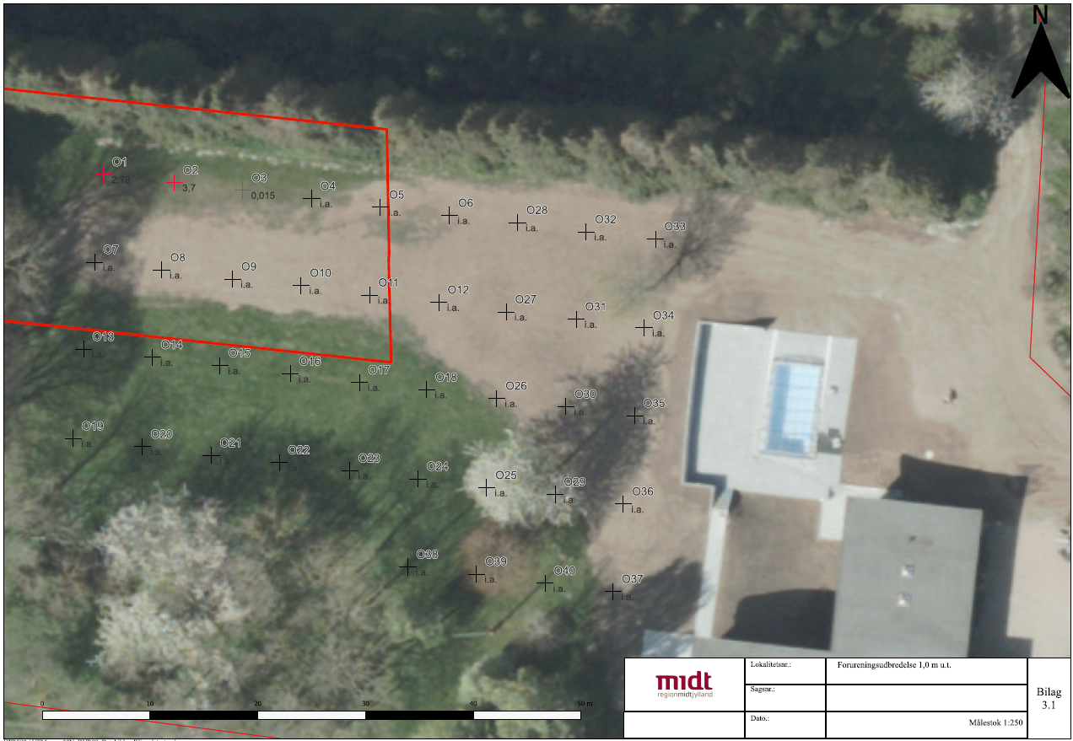
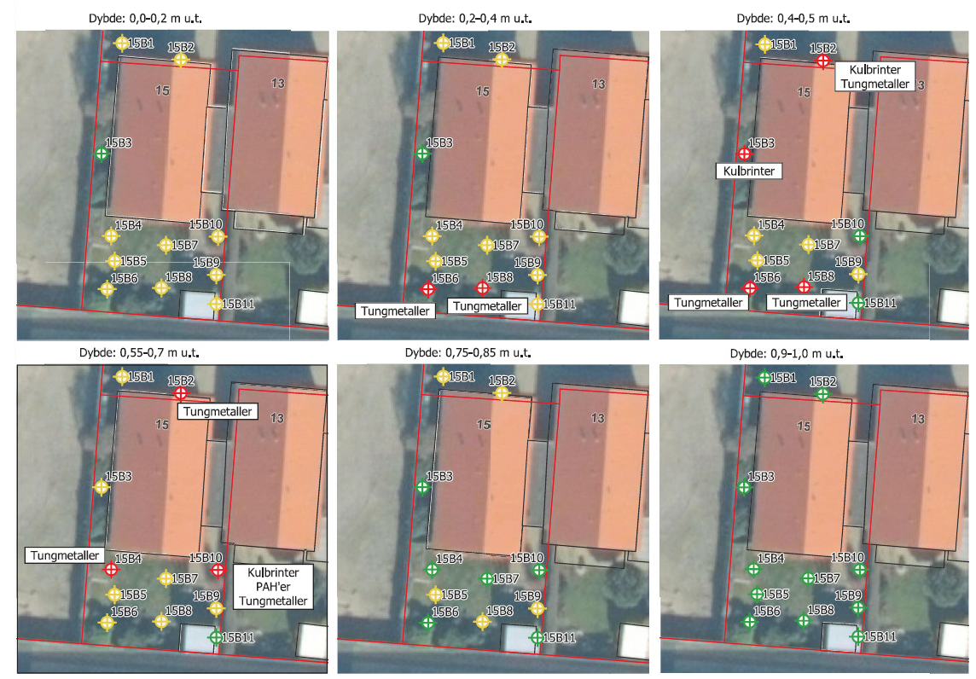
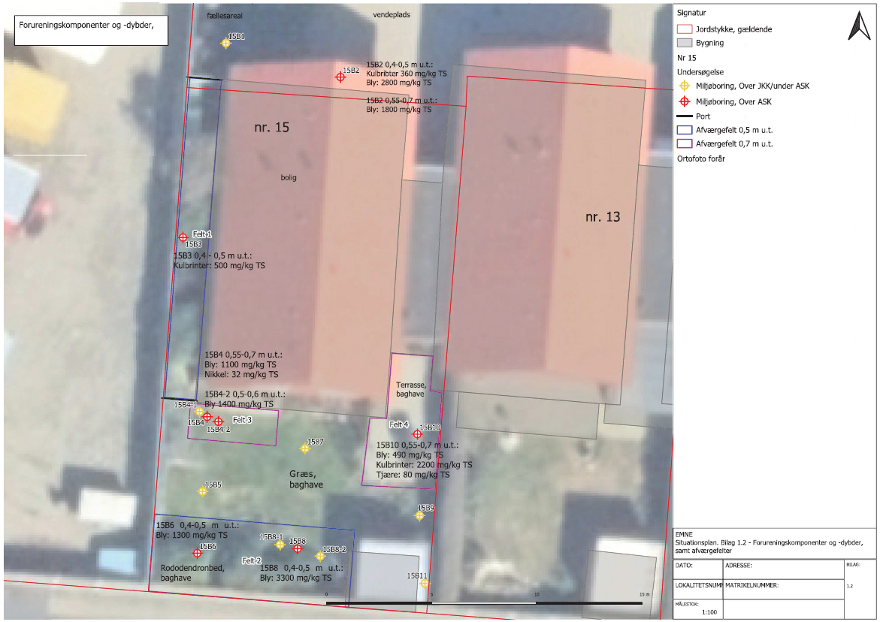
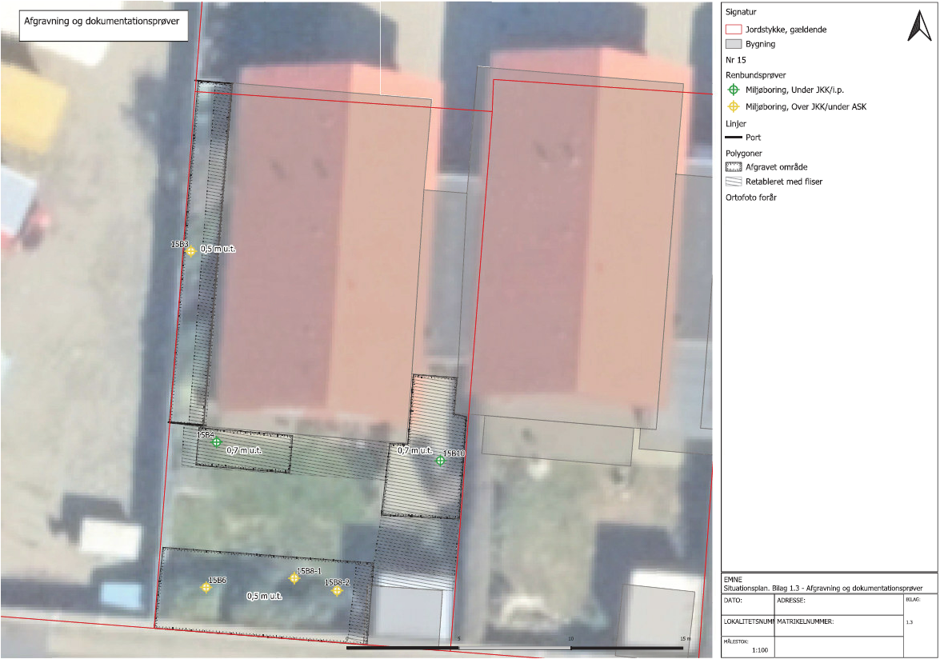

- Haveregistreringsplan
- Revneregistrering
- Fotobilag
- Reetableringsaftale

